На першому етапі досліджень було досліджено гіпотезу про вплив сезонності на ріст і розвиток штамів лактобактерій *L. delbrueckii subsp. lactis LE* (LE), *L. rhamnosus LB3 IMB B-7038* (LB3). Динаміка росту досліджувалася за інтенсивністю зростання оптичної густини культурального середовища, що відповідало накопиченню біомаси лактобактерій, протягом 24 годин з інтервалом в 3 місяці (рис. 1.1).

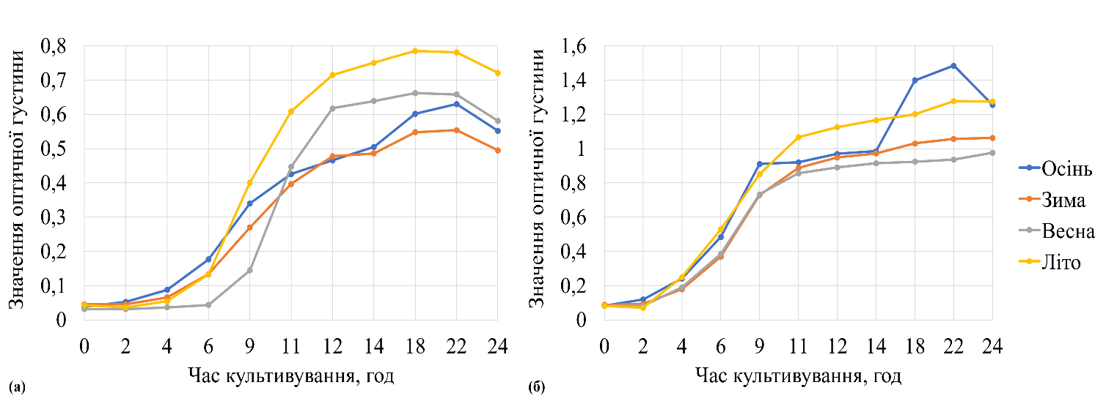

Рис.1.1. Зміна оптичної густини залежно від сезону для: (а) штаму *L. delbrueckii subsp. lactis LE;* (б) штаму *L. rhamnosus LB3 IMB B-7038*

Важливою властивістю молочнокислих бактерій є синтез молочної, оцтової, мурашиної та інших органічних кислот, за рахунок чого відбувається поступове зниження рН.

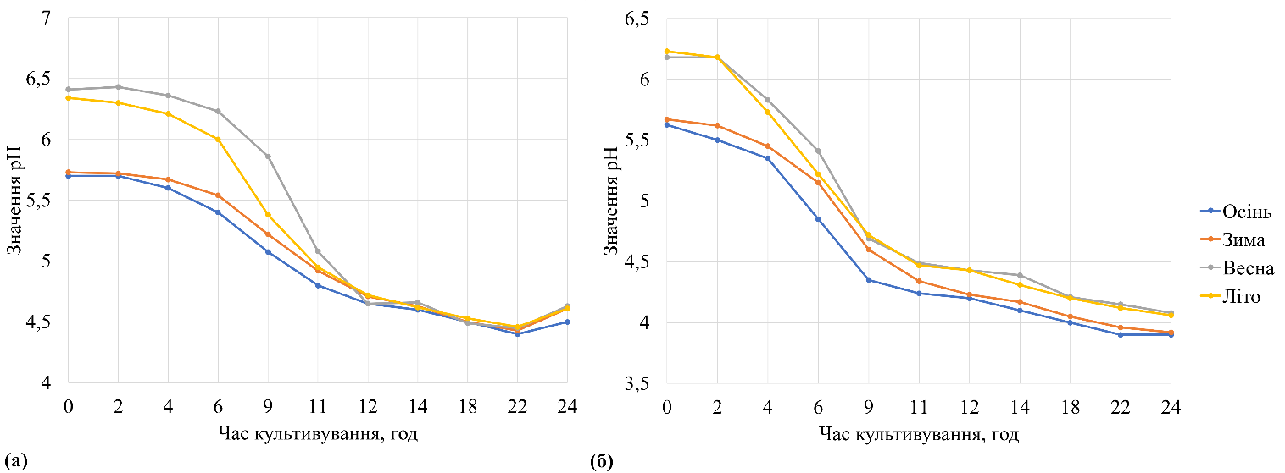

Рис.1.2 - Зміна рН залежно від сезону для: (а) штаму *L. delbrueckii subsp. lactis LE;* (б) штаму *L. rhamnosus LB3 IMB B-7038*

Динаміка кислотності культуральної рідини штамів лактобактерій при культивуванні на середовищі MRS була найбільш вираженою у діапазоні 16-24 годин культивування. (рис. 1.3).

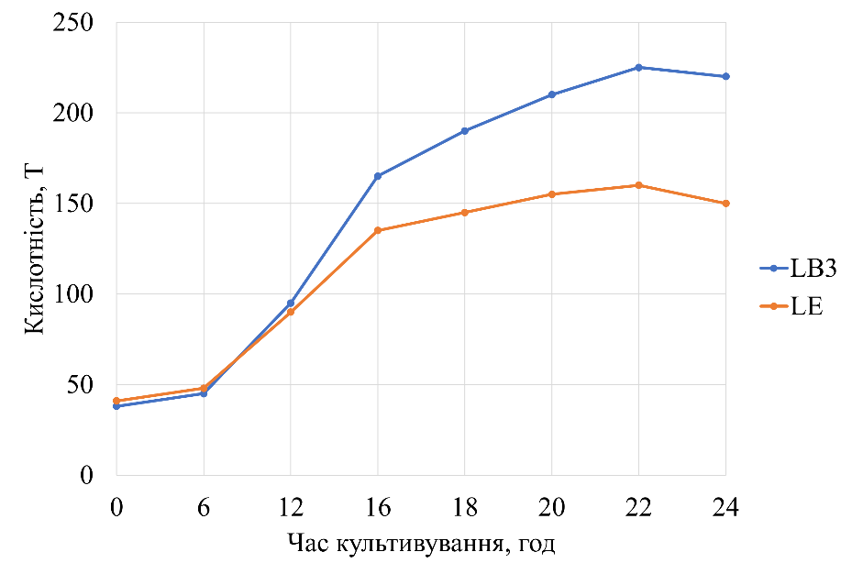

Рис.1.3. Залежність зміни кислотності від часу культивування для штамів LE та LB3

Для обох штамів LE та LB3 спостерігається поступове зменшення концентрації глюкози з часом (рис. 1.4). Подальше зменшення концентрації білку дає можливість припустити, що після експоненціальної фази росту гальмується синтез метаболітів білкової природи (рис. 1.5).

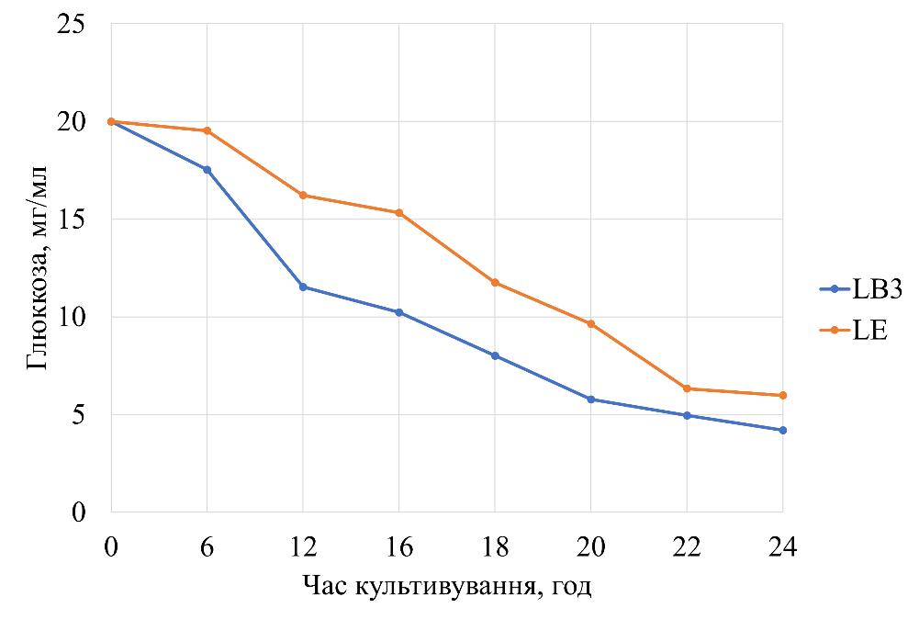

Рис.1.4. Залежність зміни концентрації глюкози в середовищі від часу культивування для штамів LE та LB3

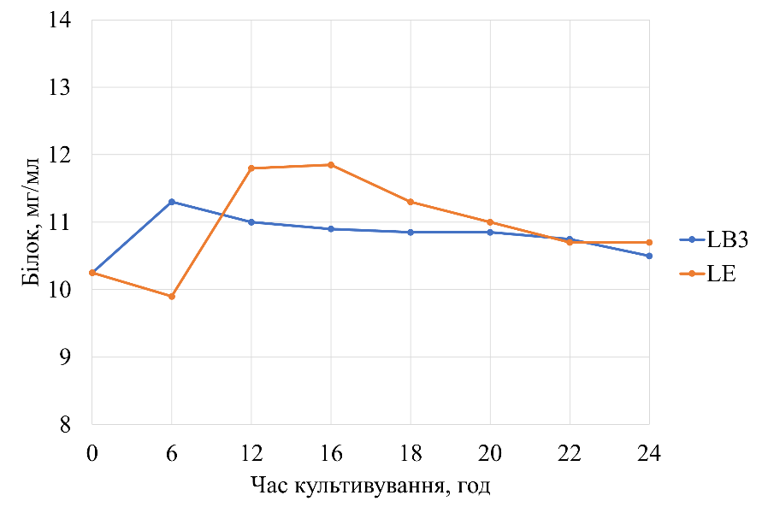

Рис.1.5. Залежність зміни кількості білку в середовищі від часу культивування для штамів LE та LB3

Штами показали різне відношення до режимів перемішування. (рис. 1.8).

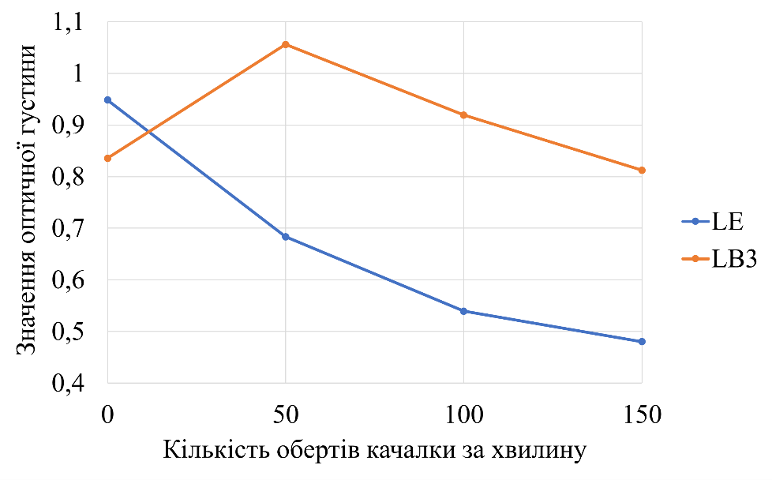

Рис.1.8. Залежність зміни значення оптичної густини від кількості обертів качалки для штамів LE та LB3

Для штаму *LE,* із зростанням кількості обертів качалки спостерігається збільшення рН, тобто зменшення рівня накопичення молочної кислоти культурою. Для штаму *LB3* максимальний рівень кислотоутворення спостерігається при 50 об/хв качалки, відповідно до рівня накопичення біомаси штамом за даних умов (рис. 1.9).

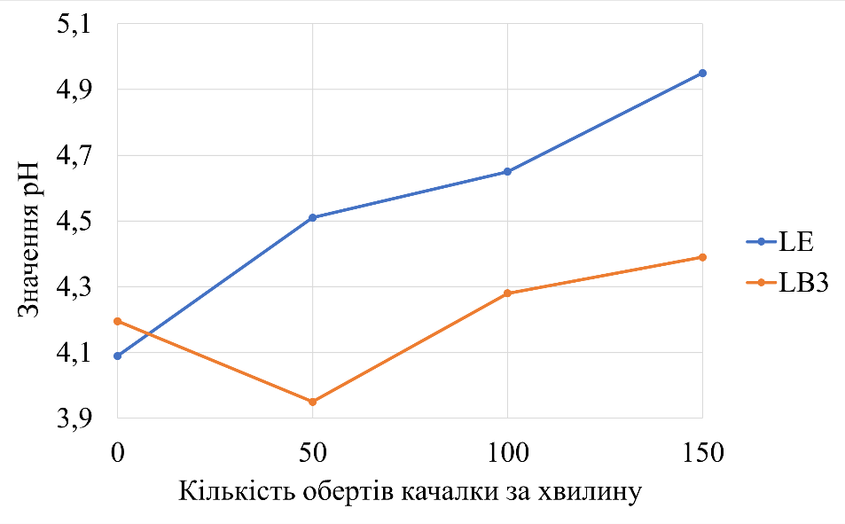

Рис.1.9. Залежність зміни значення рН від кількості обертів качалки для штамів LE та LB3

Вплив інтенсивності аерації на ріст культури досліджували при вирощуванні штамів LE та LB3в пробірках з поживним середовищем під різним кутом нахилу, що забезпечувало різну площу контакту фаз середовища з киснем повітря, в стаціонарних умовах при температурі 37℃ протягом 20 год. (рис. 1.10).

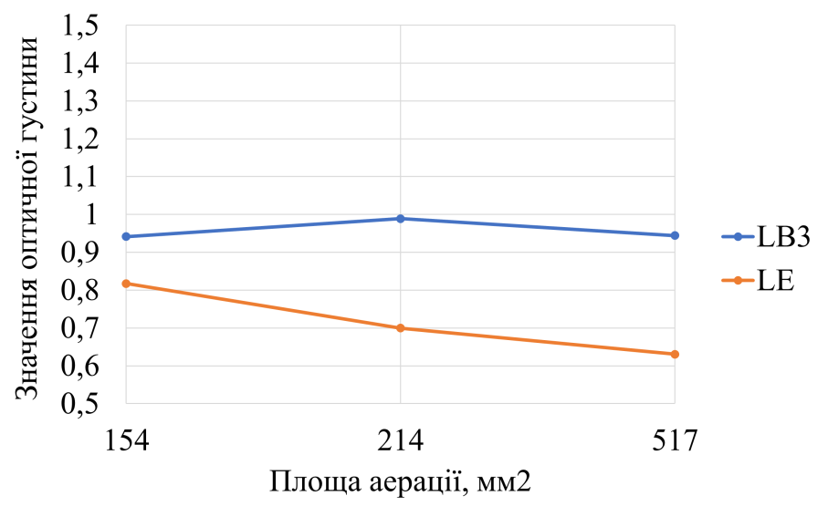

Рис.1.10 - Залежність зміни накопичення біомаси від площі аерації штамами LE та LB3

При культивуванні штамуLEрівень накопичення молочної кислоти зменшується із збільшенням площі контакту фаз середовища з киснем повітря, що можна пояснити зменшенням накопичення біомаси за цих умов. (рис. 1.11).

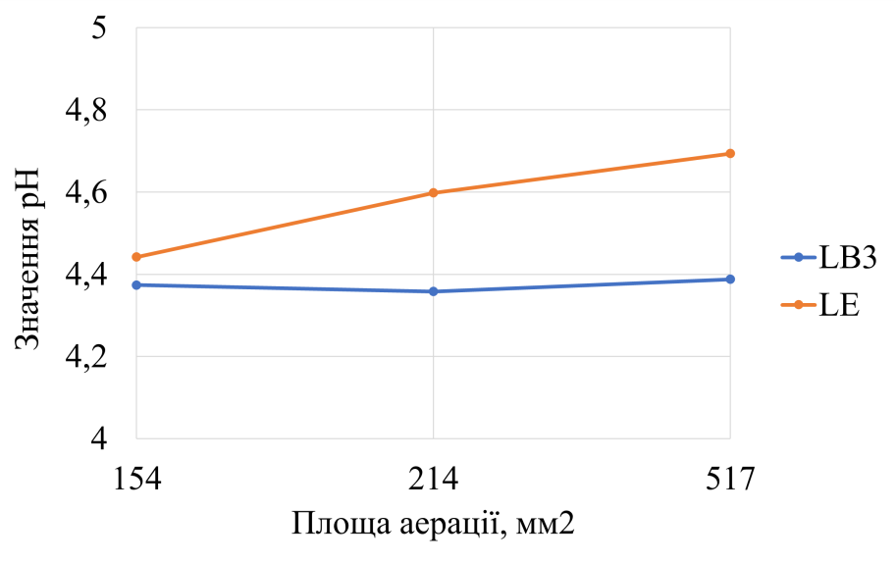

Рис.1.11. Залежність зміни рН від площі аерації штамами LE та LB3

Процес перемішування, що призводить до збільшення кількості розчиненого кисню в середовищі, мав негативний вплив на штам *LE*, що підтверджує дані отримані раніше, при культивуванні штаму в стаціонарних умовах. (рис. 1.12).

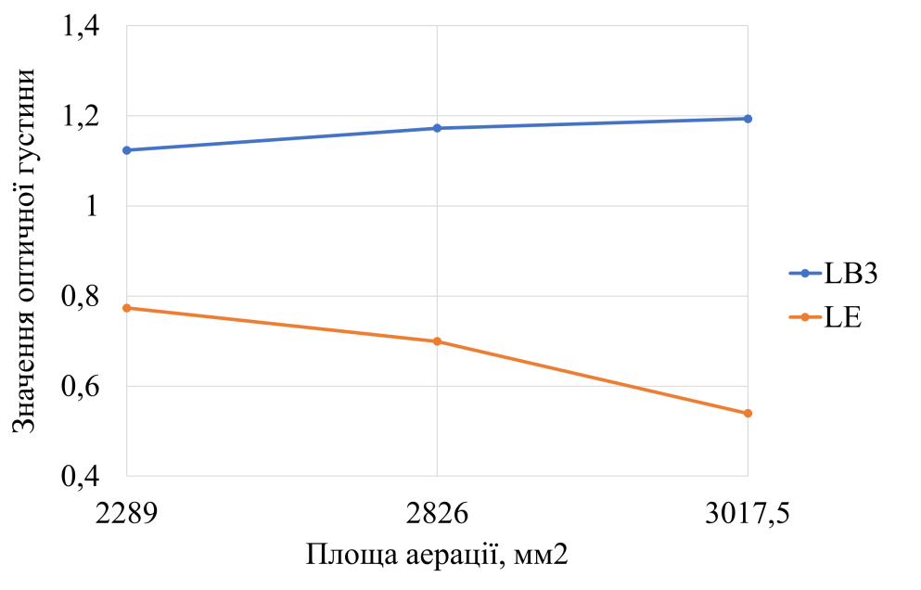

Рис.1.12. Залежність зміни накопичення біомаси від площі аерації при перемішуванні для штамів LE та LB3

Показано, що чим більша кількість розчиненого кисню в середовищі, тим менший рівень продукції молочної кислоти штамом LE, аналогічно до здатності цього штаму накопичувати біомасу за даних умов. Для штаму LB3 зміни в рівні накопиченні молочної кислоти майже не спостерігалися (рис. 1.13).

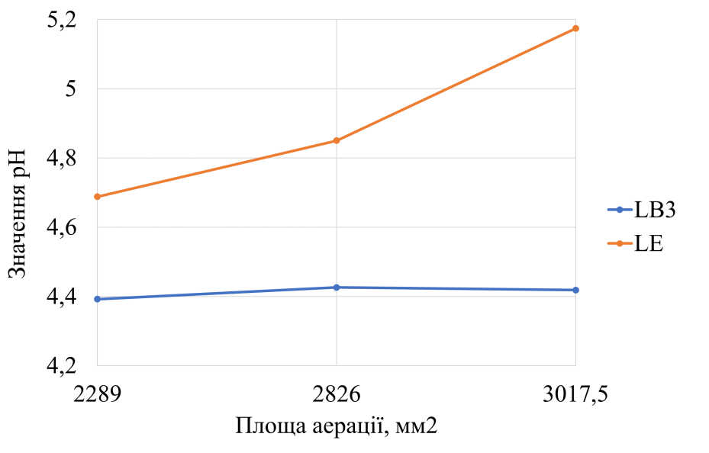

Рис.1.13. Залежність зміни рН від площі аерації при перемішуванні для штамів LE та LB3

Результати показали, що штами LE та LB3 здатні рости при всіх досліджених значеннях температури, проте температурний оптимум знаходиться в межах 37-40°C, для штаму *LE* незначне збільшення рівня накопичення біомаси спостерігається в районі 40°C, для *LB3* - 37°C (рис. 1.14).

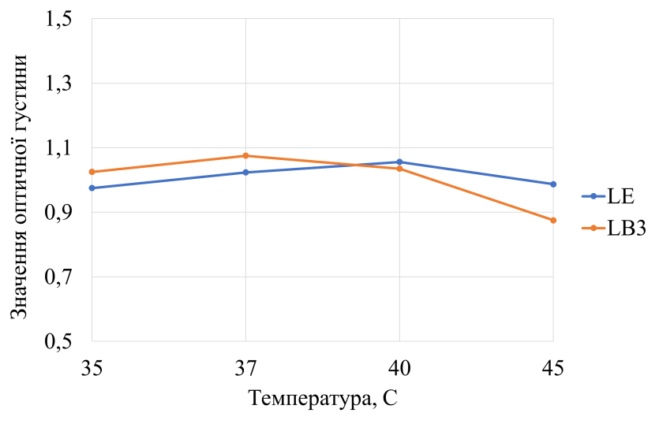

Рис.1.14. Залежність зміни оптичної густини від температури культивування для штамів LE та LB3

Аналогічно до характеру накопичення біомаси, штами *LE* та *LB3* здатні продукувати молочну кислоту в усьому діапазоні температур, а максимум кислотоутворення штамами спостерігається при 37-40°C (рис. 1.15).

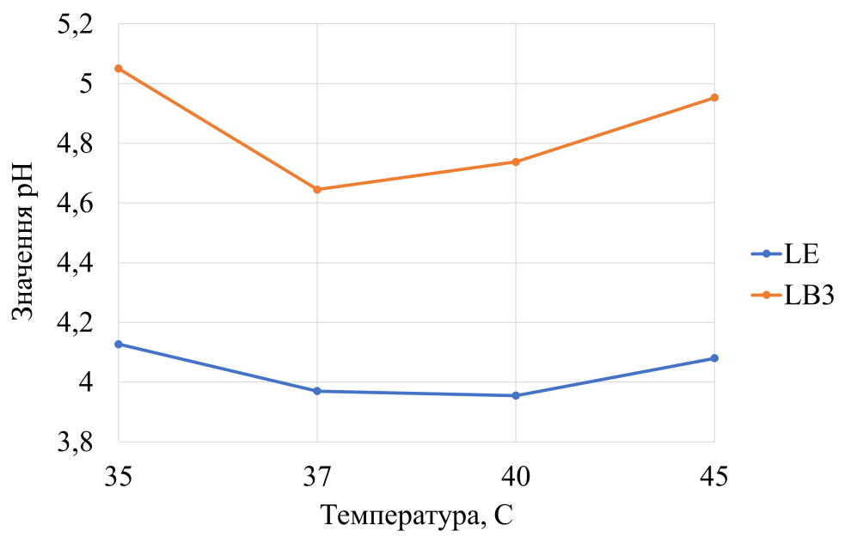

Рис.1.15. Залежність зміни рН від температури культивування для штамів LE та LB3

Отже, обидва штами можна віднести до термофільних лактобактерій, для штаму LE оптимальною є температура 40⁰С, штам LB3 краще проявляє себе при 37⁰С.

Наступним кроком досліджень стало визначення можливого ефекту від модифікації поживного середовища MRS шляхом введення до його складу силікату натрію. (рис. 2.6 і 2.7).

Рис.2.6 - Зміна значення оптичної густини та рН в процесі культивування на середовищі MRS з концентрацією силікату натрію 0,025 ÷ 0,01%.

Рис.2.7 - Приріст біомаси на середовищах з силікатом натріюпо відношенню до контрольного середовища в процесі культивування.

З гістограми видно, що незначний приріст біомаси штаму *L. rhamnosus LB3* порівняно з контролем спостерігається лише для середовища, що містить 0,02% кремнієвої солі на 18-ту і 21-у години росту. На 24-ту годину росту приріст помітний для всіх концентрацій силікату натрію, окрім 0,0125% і 0,01%. Проте приріст незначний і коливається в межах 10-18%. Протягом усього часу культивування приріст відємний, і лише на 24-у годину кількість клітин збільшується на 10-18% для певного діапазону концентрацій.

# Таким чином, виробничий процес передбачає комплексну підготовку середовищ, забезпечення мікробіологічної чистоти та підтримку оптимальних умов для культивування мікроорганізмів. Завдяки дотриманню встановлених норм і контролю якості кожен етап процесу має відповідати стандартам, що гарантує стабільність, ефективність та якість кінцевого продукту.

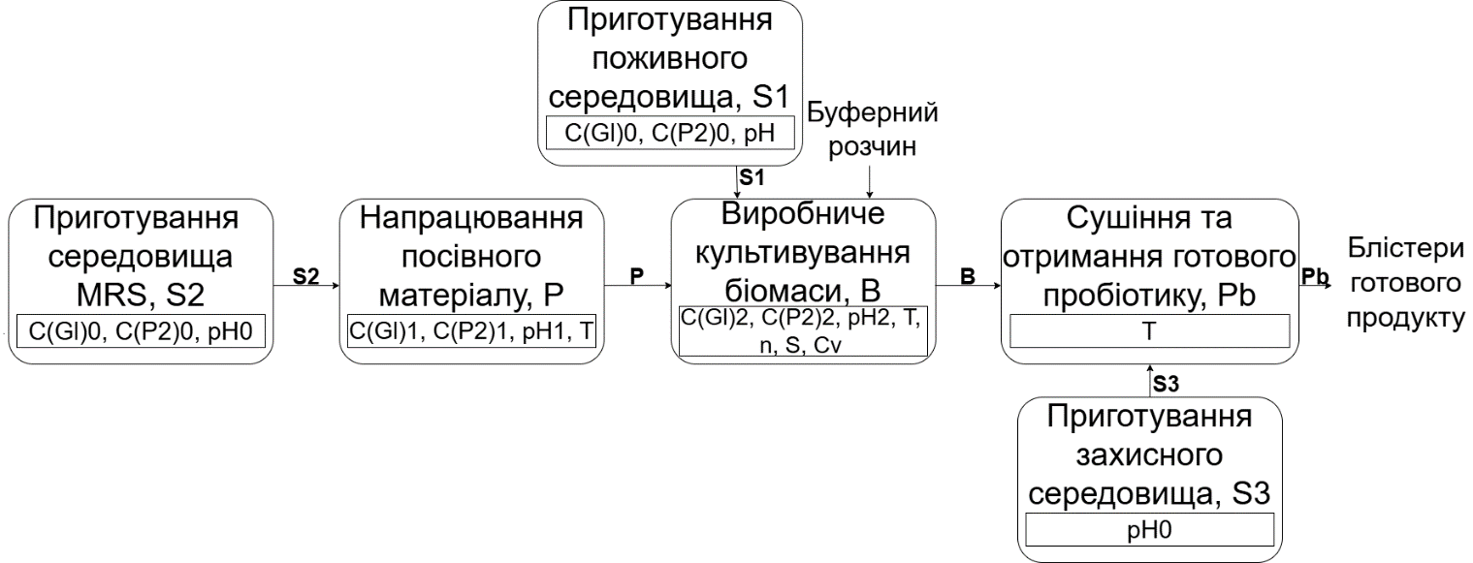

**Основним процесом, який лежить в основі технології отримання пробіотичних продуктів, є виробниче культивування біомаси лактобактерій. Саме тому актуальним стає розробка математичної моделі цього процесу, яка б враховувала вплив всіх технологічних параметрів, які були розглянуті вище.**

**Тут треба провести аналіз крос-кореляції параметрів, які описані в розділі 3.1. між собою щоб відкинути ті, які дублюють один одного, наприклад ОГ та кількість білку, pH та кислотність тощо:**

• Оптична густина (ОГ)

• Кислотність

• Значення pH

• Концентрація глюкози

• Концентрація білку

• Температура культивування (°C)

• Кількість обертів качалки (об/хв)

• Площа аерації

• Концентрація силікату натрію (%)

**Оскільки процес накопичення біомаси доцільно описувати із застосуванням динамічних моделей, в основі моделювання було покладено систему з трьох диференційних рівнянь, які описують взаємопов’язані зміни оптичної густини, білка та рівня глюкози.**

**Далі треба скласти систему з 3 дифрівнянь та знайти їх параметри:**

1 рівняння: Оптична густина залежить від: Кислотність, Значення pH (може корелювати з кислотністю, залишити щось одне), Концентрація глюкози, Концентрація білку (може бути пропорційною біомасі, можливо видалити), Температура культивування (°C), Кількість обертів качалки (об/хв), Площа аерації, Концентрація силікату натрію (%)

2 рівняння: Значення pH залежить від: Концентрація глюкози, Концентрація білку (може бути пропорційною біомасі, можливо видалити), Температура культивування (°C), Кількість обертів качалки (об/хв), Площа аерації, Концентрація силікату натрію (%)

3 рівняння: Значення Концентрація глюкози залежить від: pH, Концентрація білку (може бути пропорційною біомасі, можливо видалити), Температура культивування (°C), Кількість обертів качалки (об/хв), Площа аерації, Концентрація силікату натрію (%)

Нижче книжковий приклад:

Рівняння (1) описує зміну концентрації біомаси з часом, тоді як взаємозв'язок між бактеріальним ростом і споживанням субстрату показаний у рівняннях (1) та (2):

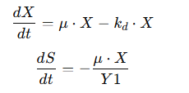

де:

* X — концентрація біомаси (г·Л⁻¹),
* S — концентрація субстрату (г·Л⁻¹),
* Y1 — коефіцієнт виходу між біомасою та субстратом (гБіомаси/гГлюкози),
* kd — швидкість загибелі клітин (год⁻¹).

Процес росту клітин описується виразом Контуа:

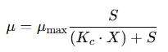

де:

* μ — специфічна швидкість росту (год⁻¹),
* μmax — максимальна специфічна швидкість росту (год⁻¹), визначена для певної концентрації субстрату,
* X — концентрація біомаси (г·Л⁻¹),
* S — концентрація глюкози (г·Л⁻¹),
* Kc — константа насичення.

Для оцінки відповідності моделей експериментальним даним використовували три статистичні критерії:

* коефіцієнт детермінації (R2R^2),
* середньоквадратична похибка (RMSE),
* скоригований критерій інформації Акаіке (AICc).

Вирази для цих параметрів наведені у рівняннях (8)-(11):

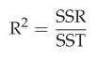

де SSR — сума квадратів регресії, а SST — загальна сума квадратів.



де:

* n — кількість даних,
* p — кількість параметрів,
* W — матриця ваги,
* X та Xˉ — фактичні та оцінені значення відповідно.

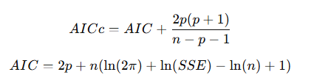

Головним критерієм для визначення моделі, яка найкраще відповідає даним, є параметр AICc. Критерій AIC є одним з найпопулярніших методів порівняння моделей, оскільки враховує кількість параметрів, кількість даних і залишки. Це дозволяє досягти балансу між складністю моделі та її відповідністю експериментальним даним.

Додатково, коригування параметра (AICc) забезпечує точніші результати для більшої вибірки даних. Отже, модель з найнижчим значенням AICc вибирається як така, що найкраще підходить до експериментальних даних. Калібрування параметрів виконували в MATLAB із застосуванням **алгоритму рою частинок** (PSO).

Цей метод натхненний поведінкою роїв комах у природі. Для оптимізації набору змінних у просторі пошуку розміщуються випадкові частинки. Далі встановлюється набір правил, що визначають взаємодію між частинками та глобальне встановлення параметрів ("роєм").

Таким чином, змінні оптимізуються досить добре, а витрати на обчислювальні ресурси залишаються низькими, що робить цей метод швидким і ефективним.